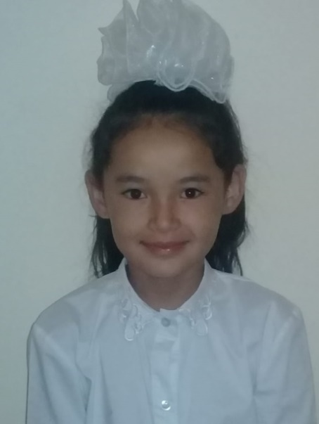

**ЖСН 670505400763**

**АКРАМШИКОВА Мадина Икрамшиковна,**

**Али Ақбаев атындағы №101 жалпы орта білім беретін мектебінің оқушысы.**

**Жетекшісі: МИРХАДЖИЕВА Дилбар Музаббаровна.**

**Шымкент қаласы**

**ТУҒАН ӨЛКЕМ**

Менің тұған ауылым,

Тұған жерім мекенім.

Көлеңкеңде жүрсем әрдайым,

Күлімдеп жүрем бақ табам.

Отаным менің Қазақстан,

Атыңнан сенің айналам.

Өскен жерім Шоқаным,

Жарқырасын жұлдызың.

Отаным менің Қазақстан,

Мәнгі сенмен мақтанам.

Қарызбын саған әрқашан,

Өтеуге мәңгі талпынам.